Ime i prezime:
Razred:
Datum

RAZVOJ ŽIVOG SVIJETA
Ponavljanje gradiva
Motivacijski sadržaj
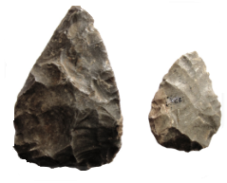
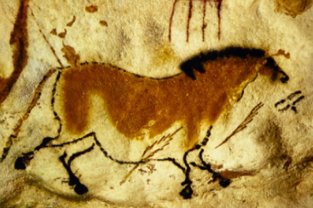

Slika 1. Slika 2.
Promotri slike i navedi što prikazuju. Što zaključuješ iz toga? ____________________________________________________________________________________________________________________________________________________________________________________________________________________________________________________________________________

Izvor sadržaja – udžbenik

Izradi mentalnu mapu na temu Razvoj živog svijeta. Ukoliko nisi u mogućnosti samostalno izraditi mapu koristi se tekstom iz udžbenika od 114. stranice do 129. stranice.

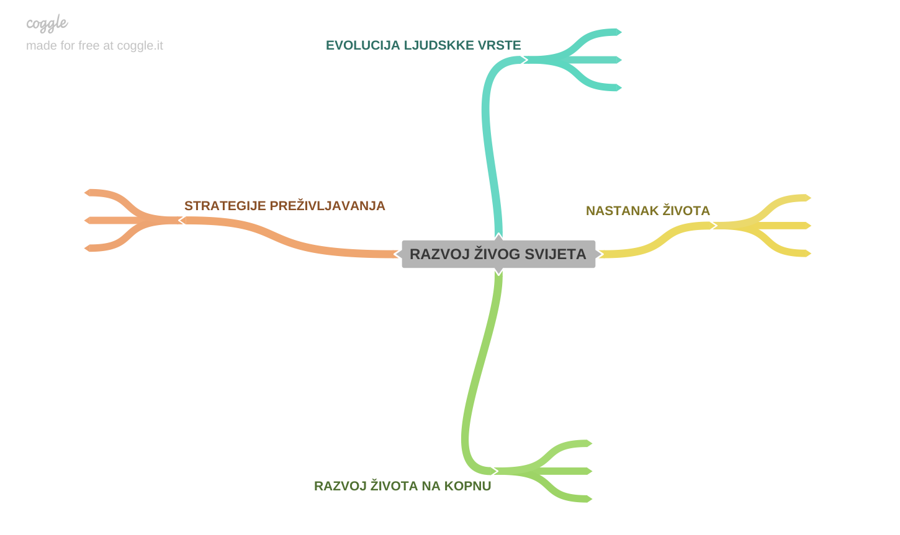
Izvor sadržaja – dodatni digitalni sadržaj
Riješi kviz Razvoj živog svijeta.
Riješi kviz Evolucija ljudske vrste II. Kviz se nalazi u dodatnim digitalnim sadržajima u rubrici PROVJERI ZNANJE.

IZLAZNA KARTICA
Izrazi svoje zadovoljstvo izradom mentalne mape (zaokruži).

